令和４年度 三重県公立小中学校事務研究大会実践レポート

支部名 | 伊賀支部 | 種別 | 個人 ・ 団体
実践テーマ | 組織と組織をつなげるツールとしての「共同実施事務室だより」の可能性と共同実施の情報発信と活用について考える
視点と領域 | 資源の充実・活用
発表者（団体名又は所属名） | 伊賀公立小中学校事務研究会
１ 支部の紹介

伊賀支部は伊賀市と名張市の小中学校あわせて４８名の事務職員で構成される。【子どもの育ちを支援する「つかさどる」学校事務の創造と推進…伊賀地区の学校事務の未来をさまざまな世代がともに考える】を基調テーマに事務職員としての能力開発、資質向上を図るため５つの部会を組織し活動を進めている。日々、伊賀地区の学校事務の未来を見据えながら、企画・運営・判断力を高める研修を行っているが、今年度は名張市の実践を発表する。

２ 目的

名張市の共同実施では、共同実施事務室だより（※以下「たより」）を教職員との連携や協働を目的に、共同実施リーダー会・給与旅費・学務・財務の各担当が分担し、教育委員会と教職員に向けて年間６〜７号発行している。「たより」は、教職員への正確な情報提供や各校での円滑な事務処理、教職員とのコミュニケーションツールとしての役割を果たしている。しかし、毎年同じような内容になってしまうなどのマンネリ感が否めず、情報活用が難しいと感じていた。このような状況の中、令和３年度学務担当が取り組んだ「たより」作成の実践を基に、今後の共同実施の情報発信と活用について考えていきたい。

３ 実践内容

学務担当は、学校運営を支援する共同実施を目指し、文書管理・教科書・就学援助等の業務支援を行っている。教育委員会とは日頃から連携を図り、保護者や学校の事務手続きの円滑化や省力化等に努めているが、長引くコロナ禍で子どもたちの学びを保障したいという教育委員会の就学援助担当者の想いもあり、令和３年度の「たより」は、コロナ禍のため変更された就学援助制度の教職員への周知と、そこから経済的支援が必要な家庭への情報提供へとつなげることを目的にしたものを作成することにした。
作成にあたっては、読みやすい紙面を目指して制度のポイントなどについて教育委員会の担当者への聞き取りを行い、その聞き取りを基に、学務担当で原稿を作成し教育委員会へ何度も出向いて内容の確認を行った。その中で、就学援助担当者としての仕事への熱い想いをたびたび聞くことがあり、インタビュー形式の記事にすることで、担当者の気持ちも伝えることができるのではないかと考えた。そこで、以前、市の広報を作成する部署にいた別の教育委員会の担当者からもアドバイスをいただきながら検討を重ね、インタビュー形式を取り入れた「たより」を発行することができた。

４ 成果

①教育委員会担当者と文章の校正や紙面の確認などの連絡や相談を行う中で、互いの状況や情報を共有でき、理解や信頼関係を深める機会となった。更に、就学援助費の支給手続きに関わる実務的な改善につなげることができた。
②教職員からも、「今回のたよりはちょっと違うね」という反応もあり、テーマの就学援助制度や学校集金など幅広く話をするきっかけになり、制度への理解を深めてもらうことができた。また、教職員に教育委員会の仕事を知ってもらい、身近に感じてもらえた。
③学務担当者が学んだ制度の知識を共同実施で還流し、資質能力の向上を図るための研修にすることができた。「たより」は新規採用教職員の研修資料としても活用している。

５ 『つなげる』ことを目指して

今回の「たより」では、紙面の工夫等により教職員に読んでもらうことで、制度の変更点を伝えることができたと感じている。ただ、就学援助の申請数は伸びているとはいえ、本当に必要としている家庭につなげられたかどうかは未知数である。必要な情報を教職員のみにとどまらず保護者へも届けることができれば、共同実施として更なるステップを踏み出せると考える。しかし、何よりも「たより」の作成を通して教育委員会と想いを共有し、実務改善につなげられたことは大きな成果である。そして、共同実施が学校と教育委員会との橋渡し的な役割を果たすことの重要性、共同実施からの情報発信によって組織と組織を『つなげる』ことが、学校の事務機能強化のために大切であることを改めて認識することができた。
また、名張市の共同実施における組織経営目標達成のための取組の一つとして、コミュニティ・スクールにおける事務職員の役割や、学校運営協議会への事務職員の関わり方を検討している。具体的には、各校の学校運営協議会や中学校区ごとに行なわれている小中一貫教育推進研修会の様子を共同実施で情報交流し、事務職員ができる取り組みについて話し合いを行っている。事務職員の視点から「つながり」を活かして情報収集したことを、学校運営協議会等で情報発信ができれば、各校の地域共同活動の推進に役立てるのではないかと考える。
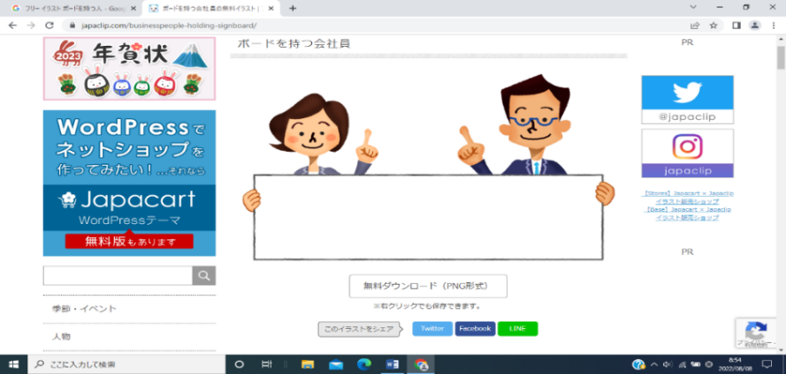
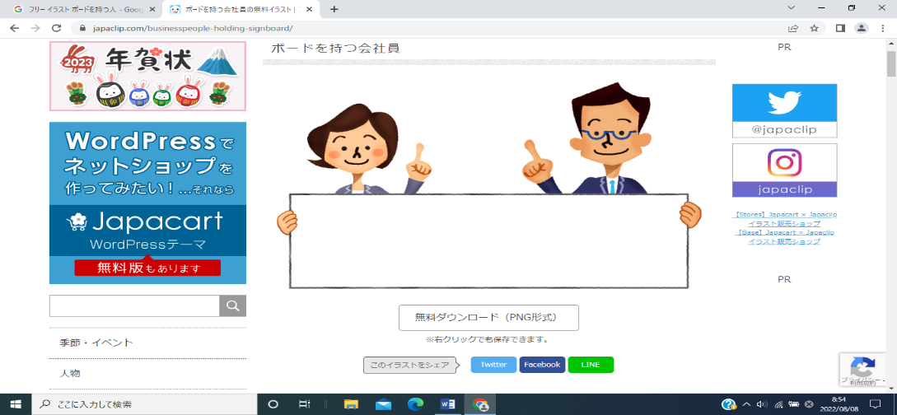
定期的に発行している「たより」であるが、ねらいや目的を持って作成・活用することで、様々な可能性を秘めているツールである。共同実施の情報収集と情報発信、情報共有の在り方は、今後ますます重要な役割を果たすのではないだろうか。共同実施からの情報が、組織と組織を『つなげる』役割を果たすことを意識して、創意工夫をしながら情報を活用し、子どもたちの育ちの支援につながるように取り組んでいきたい。

